

フエ外国語大学

日本語日本文化学部

-----











-----

実習報告

ベトナムブライセン有限責任会社かし会社

実習生：レー・ティ・トウ・スオン

　 LÊ THỊ THU SƯƠNG

クラス：日本語K13B

学生番号：

16F7551095

担当教師：Nguyễn Thị Vĩnh Tú

実習の場所：ベトナムブライセン有限責任会社

案内の担当者：グエン・チョン・ホア

年学期：

2016

–

2020

フエ、

2020

年

03

月

**自己紹介**

実習生: レー・ティ・トウ・スオン

Lê Thị Thu Sương

クラス:K13B 日本語

学生番号：16f7551095

日本言語文化学部

実習機関: ベトナムブライセン有限責任会社

# 

# **お礼**

　　　私は４年生で、フエ外国語大学で勉強しています。長い時間にわたって、教えていただきまして、日本言語文化学科の先生方に誠にありがとうがざいます。

　　　今回、二月間にベトナムブライセン有限会社で実習しました。実習の時間を通して、私は多くのいい経験を学びました。実務実習では私のために貴重なお時間をいただき、誠にありがとうがざいます。

　　　実習の時間は短くて、困難な試練がありましたが、ベトナムブライセン有限会社社員の皆様にお世話になったおかげで、知識を得ることができました。お忙しい中、貴重なお時間を割いていただき、心から感謝しております。誠にありがとうございます。こちらは初めて実習に行ったですから、私はまだ怠慢で、報告は色々な欠点があります。

　　　報告を完了するために、私はの皆様のベトナムブライセン有限会社おかげで、特にグエン・チョン・ホアさんは熱心で、直接に手伝ってありがとうございます。

　　　日本言語と文化学科の先生方とともに、ベトナムブライセン有限会社の皆様は私に見守って、熱心に教えてくれて、本当にありがとうございます。

　　　心から皆様に感謝しております。

**はじめに**

　　　WTO加盟後で外国からの投資を通じてベトナムは経済を開発するチャンスがある。急増市場として、ベトナムは投資家の注目を集めている。グローバル化の時代では、ベトナムに投資する多くの日本企業がある。この数は、低下する傾向がなくて、日本とベトナムの友好を示すための良い兆候である。ベトナムに日本は多くの外国投資プロジェクトがある国である。

　　　ベトナムと日本の関係は、近年の首脳レベルの友人往来に象徴されるように、順調に発展してきており、経済面を中心に両国間の関係はより緊密になってきている。しかし、ベトナムへ来る時、日本の会社にとって、言語難関は直ちに解決しなくてはならない問題の一つであると思われる。だから、日本語を知ることは、求職者のために有利である。日本語を話すことができるベトナム人という潜在社員探す需要が高くなるとき、日本会社で勤める夢を満たすために日本語を勉強する数人が増えている。日本語を習得することはもとより、それを通じて、ベトナムの発展のために貢献する人材となってもらう。日本語を勉強する人は一旦日本の言語と文化を研究したら体験するためにほとんど一度日本へ来る夢を持っているものだ。

　　　それで、現在、フエをはじめベトナムにおけるモバイルアプリケーションソフトウェアの開発やビジネスアウトソーシングサービスなどという会社がたくさんある。そして、お客の需要に応じてIT会社は多様化している。

# **A.　概略紹介**

# **I.　実習機関紹介**

**1. ベトナムブライセン有限責任会社。**

Công ty TNHH MTV Brycen Việt Nam

**開設年**：１２日８月2013年

**住所**：ベトナム、フエ市、ヴィン・ニン区、グエン・ヴァン・クー通り２０

**電話**：+84 (0)234 6558332

**フェイスブック:** <https://www.facebook.com/www.brycen.com.vn/>

**ウェブサイト:** <http://www.brycen.com.vn/vi/company>

**活動範囲：**  
-モバイルアプリケーションソフトウェアの開発。  
-ビジネスアウトソーシングサービス。

**２．会社概要**

2013年にベトナム中部のティントゥアティエンフエに設立され、Brycen Japan Co.、Ltd.から100％の投資資本を持つ支店であるBrycen Vietnam Co.、Ltd.は、アプリケーションとソフトウェアの開発、ウェブサイトの開発、需要予測に応じたアプリケーションのサポートと自動販売システムの開発、DTP組織（画像処理と編集）などの分野マップ）。

**勤務の内容**

ソフトウェア開発（Java、C / C ++、VB、VC、PHP ...）

モバイルソフトウェア開発

データベース開発

システム設計

BPOサービスは小売チェーンベースで動作します

ウェブサイトのデザイン

DTPサービス（画像処理と地図編集）

データ入力サービス

ビジネスアウトソーシングサービス

写真BPOサービス

保守サービス保証サーバーシステム

取引ソフトウェアと周辺機器

**親会社Brycen Japanと緊密に協力する**

ベトナム企業の会議、指示、説明などのタスクは、Brycen Japanの親会社でプロジェクトに取り組んでいる従業員がBrycen Japanの会社で実行することもできます。

全国で努力している設備投資に関しては、前期に比べて改善される可能性がありますが、この状況は日本と比べてまだギャップがあります。

したがって、ブライセンベトナムでは、ネットワークインフラストラクチャの高いセキュリティと安全性を維持するために、冗長ネットワーク回線、屋内発電機、ICポート、 セキュリティカメラなど、安全のために必要な環境を準備することをお勧めします.

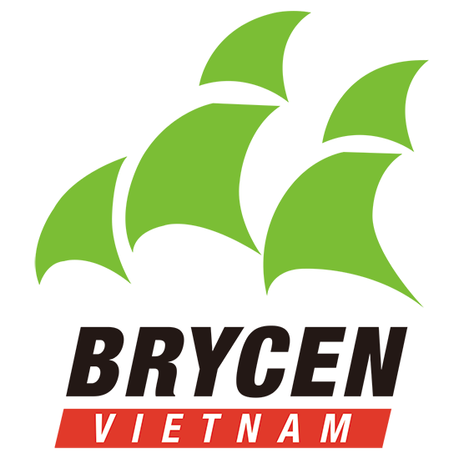

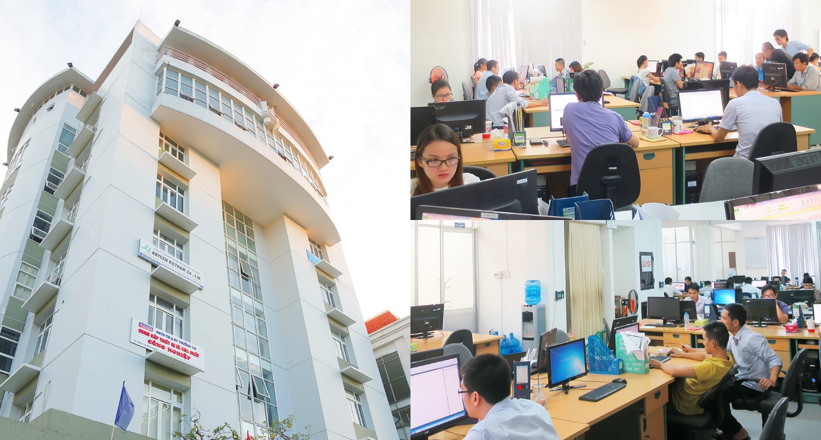

### 会社の活動

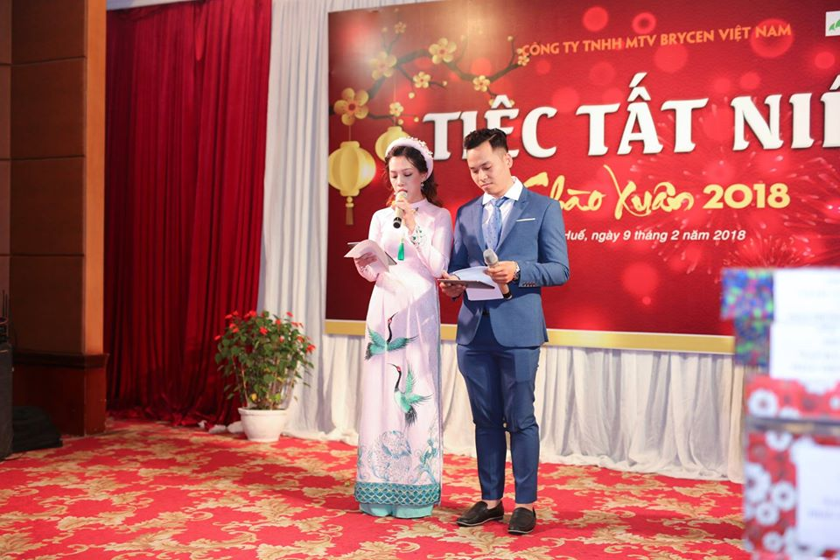

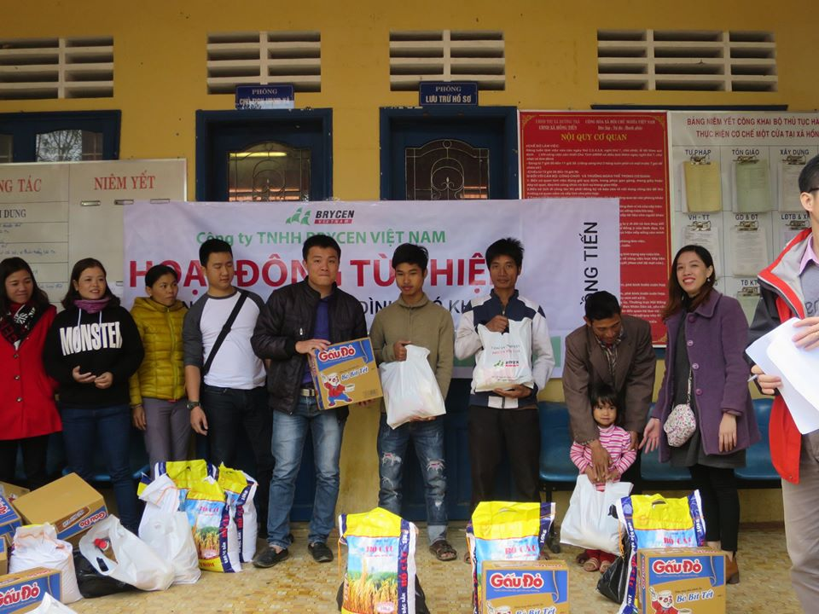

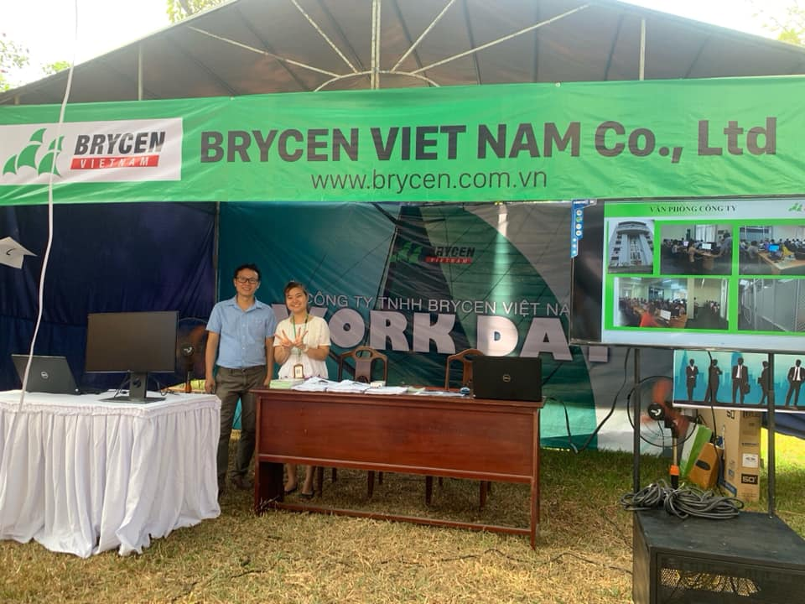

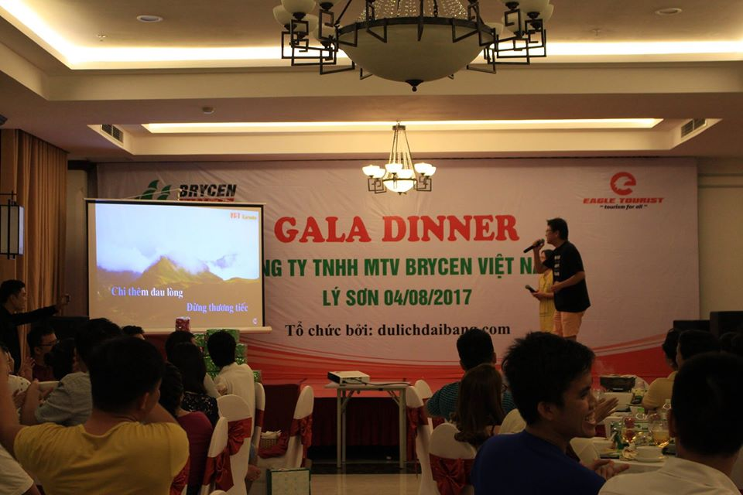

**II.実習情報**

## 1．名前：レー・ティ・トウ・スオン ( Lê Thị Thu Sương )

## 2．クラス：K１3B

### 3. 学科：日本語本文化学

### 4. 大学：フエ外国語大学

**5. 実習機関:** **ベトナムブライセン有限会社。**

Công ty TNHH MTV Brycen Việt Nam

### 6．指導者：グエン・チョン・ホア 様（Nguyễn Trọng Hòa）

### JOE-SAKURAプロジェクトの責任者、Dev-EmbeddedApplication部門

### 7．実習時間

201９年0６月1７日から201９年７月３０日まで

### 8．実習に参加するコマ

月曜日から金曜日まで、毎日、午前８時から午後５時半まで、昼休み：１時間３０分。

### 9．実習の目的

* 末期実習は“学と習で、実践に関する机上”の良く実現を狙って、学生が実際の熟練を研磨できます。
* 同時に、実習の期間を通して、学生も科学を研究方法について啓発できます。
* 機関で人間関係のマナーとワークスタイルを学習します。

### 10．実習過程中の活動

* *プロジェクトでシステム*の書類を参考する。
* *プロジェクトでシステム*の書類の翻訳する。
* プロジェクトでシステムテストを実施してみる*。*
* 新社員に対するトレニングの活動を参加する。

**III.　詳細実習プログラム**

1. **実習実施スケジュール**

●　**第一週**： *JOEプロジェクトでシステム*の書類を参考する：

目的：どのプロジェクトでも、業務についてより深く理解するための時間が 必要です。 したがって、最初の週の時間は、プロジェクトのリーダーに会った後、書類を読み、プロジェクトで理解できないことを説明するための実習機関の案内者と会って、実習の仕事について意見を相談しました。

2019年6月18日：初日はスタッフに会いに行き、プロジェクトのリーダーと部屋の先輩に紹介されました。それから、リーダーからプロジェクトについて紹介され、資料を割り当てられました。

2019年6月19日：会社で午前８時にグループのメンバーと一緒に事務所を掃除した。9時半に翻訳しました。。プロジェクトに関連する専門用語を学ぶ。

2019年6月20日：午前8時半から午後５時シート【レイアウト】を翻訳し、資料を集め、レポートを書く。午後5時に提出した。

2019年6月21日：午前8時半から午後５時までシート【申請】を翻訳し、資料を集め、レポートを書く。

2019年6月22日：休む

2019年6月23日：休む

●　**第二週**：*JOEプロジェクト*の資料を参加し、翻訳続ける。

2019年6月24日：会社で午前８時にグループのメンバーと一緒に事務所を掃除した。9時半から午後５時までシート【時間外】をを翻訳した。

2019年6月25日：9時半から午後５時までシート【時間外】をを翻訳した。

午後４時から５時までITに関する自分の新しい言葉を学んだ。

2019年6月26日：午前８時からNo.1-51 のシート【休暇】をを翻訳した。４時から５時までITに関する自分の新しい言葉を学んだ。

2019年6月27日：午前８時からNo.52-113のシート【休暇】をを翻訳した。４時から５時までITに関する自分の新しい言葉を学んだ。

2019年6月28日：午前８時からシート【休暇簿一覧。】をを翻訳した。ITに関する自分の新しい言葉を学んだ。

2019年6月29日：休む

2019年6月30日：休む

●　**第三週**：*JOEプロジェクトでシステム*の書類とシステムWebサイトを参考する

目的　:　 *JOEプロジェクト*に関する専門用語を覚えられ、システムWebサイトの機能ボタンを理解できるし、使い方も段々慣れやすくなる。

2019年７月1日：自分のユーザを作って、プロジェクトのメインWebサイトで参考する。WebサイトにITに関する自分の新しい言葉を学んだ。

2019年７月2日：午前8時から午後5時までシート【レイアウト】の要求に応じて、マークされた翻訳タスクのテストを実行します。ITに関する自分の新しい言葉を学んだ。

2019年７月3日：午前8時から午後5時まで。【申請】の要求に応じて、マークされた翻訳タスクのテストを実行しますITに関する自分の新しい言葉を学んだ。

2019年７月4日：午前8時から午後5時までNo.1-51 のシート【時間外】の要求に応じて、マークされた翻訳タスクのテストを実行します。ITに関する自分の新しい言葉を学んだ。

2019年７月5日：午前8時から午後5時までNo.52-113 の【時間外】の要求に応じて、マークされた翻訳タスクのテストを実行します。ITに関する自分の新しい言葉を学んだ。午後４時から5時までプロジェクトの相手と相談する会議に参加した。

2019年7月6日：休む

2019年7月7日：休む

●　**第四週**：*JOEプロジェクトでシステム*の書類を対照して、システムWebサイトに自分のユーザでプロジェクトのメインWebサイトでテストを実施する。プロジェクトに関連する専門用語を集める。それから、新しい資料をもらった。

2019年7月8日：会社で午前８時にグループのメンバーと一緒に事務所を掃除した。9時から５時半までシート【休暇簿一覧】の要求に応じて、マークされた翻訳タスクのテストを実行します。

2019年7月9日：【src】TOP画面構成表.xlsxのinputという新しいファイルををもらって、翻訳しました。ITに関する自分の新しい言葉を学んだ。

2019年7月10日：【src】チェック一覧.xlsxのinputという新しいファイルを翻訳した。ITに関する自分の新しい言葉を学んだ。

2019年7月11日：：【src】チェック一覧.xlsxのinputという新しいファイルを翻訳した。ITに関する自分の新しい言葉を学んだ。

2019年7月12日：【src】区分定義書_v0.1.xlsxのinputという新しいファイルを翻訳した。ITに関する自分の新しい言葉を学んだ。

2019年7月13日：（休む）

2019年7月14日：（休む）

●　**第五週**：

2019年7月15日：【src】要件定義書&出力定義_v0.1.xlsxのinputという新しいファイルを翻訳した。ITに関する自分の新しい言葉を学んだ。

2019年7月16日：チェックリストをinputというファイルに対照して、テストを実施した。ITに関する自分の新しい言葉を学んだ。

2019年7月17日：新しいシート【夜勤務】という書類を翻訳しました。

2019年7月18日：プロジェクトのトレーニングに参加した。

2019年7月19日：休む（私は病気になったからである。）

2019年7月20日：（休む）

2019年7月21日：（休む）

●　**第六週**：

2019年7月22日：午前8時からごみ焼却炉の自動運転率を劇的に改善AIでごみ認識という資料を翻訳した。午後1時から5時まで会議に参加した。

2019年7月23日：No.1-40のシート【マスタ】というファイルを翻訳した。ITに関する自分の新しい言葉を学んだ。

2019年7月24日：No.40-67のシート【マスタ】というファイルを翻訳した。ITに関する自分の新しい言葉を学んだ。

2019年7月25日：No.1-40のシート【マスタ】の要求に応じて、マークされた翻訳タスクのテストを実行しますITに関する自分の新しい言葉を学んだ。ITに関する自分の新しい言葉を学んだ。

2019年7月26日：No.40－67のシート【マスタ】の要求に応じて、マークされた翻訳タスクのテストを実行しますITに関する自分の新しい言葉を学んだ。

2019年7月27日：休む

2019年7月28日：休む

●　**第七週**：実習のレポートを書いた。それから、プロジェクトのリーダから評価レポートを受け取

2019年7月29日：午前８時から実習のレポートを書いた。

2019年7月30日：手続き完成して、実習を終わった。

1. **実習実装プロセス:**

**プロジェクトのセキュリティのため、以下の情報はドキュメントと十分な情報ではなくて、共感してください**

JOE**プロジェクト**

JOEは、ERPを使用する多くのプロジェクトの複雑なプロジェクトです。 ERPは、エンタープライズリソースプランニングシステムとして知られるエンタープライズリソースプランニングの略です。 ERPシステムは、金融、人事、生産、サプライチェーン、サービス、販売など、企業または組織内のすべての活動を管理するために使用されます。

最初のステップは、システムのビジネスについて学習し、プロジェクト文書を比較する時間です。システムテス計画書兼結果報告書（VN用）、参照補足文書には以下が含まれます【src】TOP画面構成表 、【Src】チェック一覧、【src】区分定義書_v0.1【src】必須定義書＆出力定義_v0.1 .vv システムでの操作の実行方法とともに。

**システムテスト計画書兼結果報告書（VN用）:**

JOEプロジェクトのSRCおよびSMRCシステムのテストケースに記載されています。文書は14枚のシートで構成され、各シートはテスト対象のアイテムのリストです。リクエストアイテム（項目）、条件（条件）、期待値（望ましい結果）（結果）、実際の結果（実施結果）、テストの日付（実施日）、人（実施者）。このファイルの要件から、日本語からベトナム語に翻訳され、開発者（開発者）部門に送られて、JOEプロジェクトシステムでテストされます。

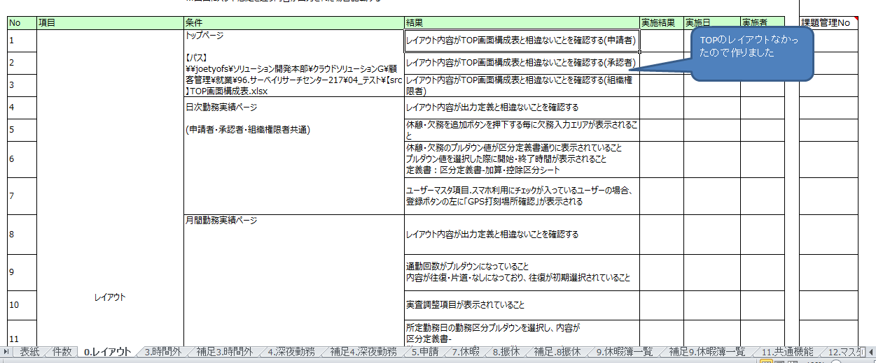

 テストの実行中、期待される結果と一致する各実際の結果は、実実行結果のセクションで「OK」とマークされます。エラーが発生するか、期待値の範囲外である場合、「NG」エラーが記録され、取得されます。エビデンス（証明）に戻って、編集のために日本の顧客に報告してください。

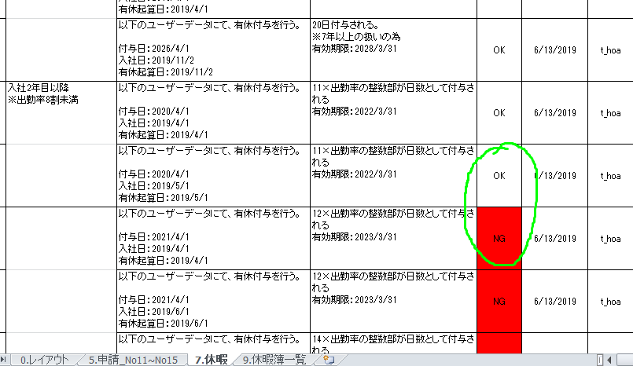

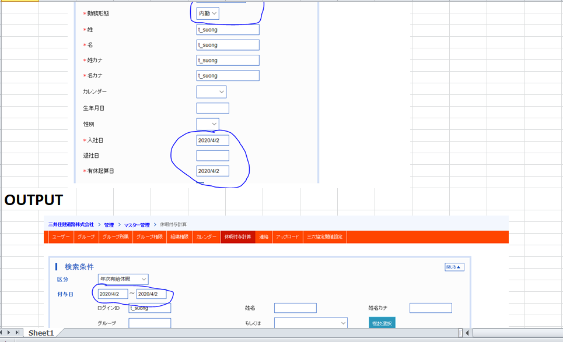

【ソース】TOP画面構成表、【ソース】チェック一覧、【ソース】v定義v _v0.1【ソース】定義定義書＆出力定義_v0.1は、ジョブへの補足参照です。ルート。TesterがシステムWebサイトの機能ボタンを理解できるようにします。

次のステップは、システム上のアイテムをテストすることです。書類を使用するシステムテスト計画書兼結果報告書、チェックリストには項目レイアウト、時間外、深夜勤務、申請休暇、共通機能、マスタなどの項目が含まれます。

**例：**+シートの場合レイアウト：Webサイトのインターフェイスと比較して、完全な機能ボタンがあるかどうかを確認するために必要なシートです。

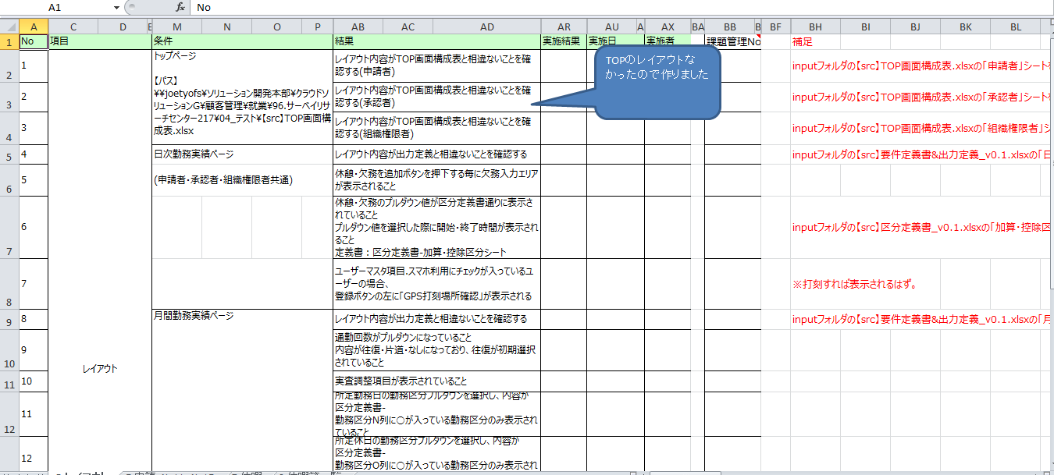

+シートについて時間外は、時間外発生有有/無し-時間外残業があるかどうかのテストシートです。たとえば、ユーザーが正社員（正式な従業員）一般（通常）を設定して、勤務時間9h-18hの固定勤務時間で勤務する定勤務日（固定勤務日）を登録した場合、勤務時間は発生しません。時間外を追加すると、テスト結果は「定定勤務申請未提出エラーが表示されない」と表示され（一定時間後にジョブを送信しないというエラーは表示されません）、「OK」 「NG」を待ちます。

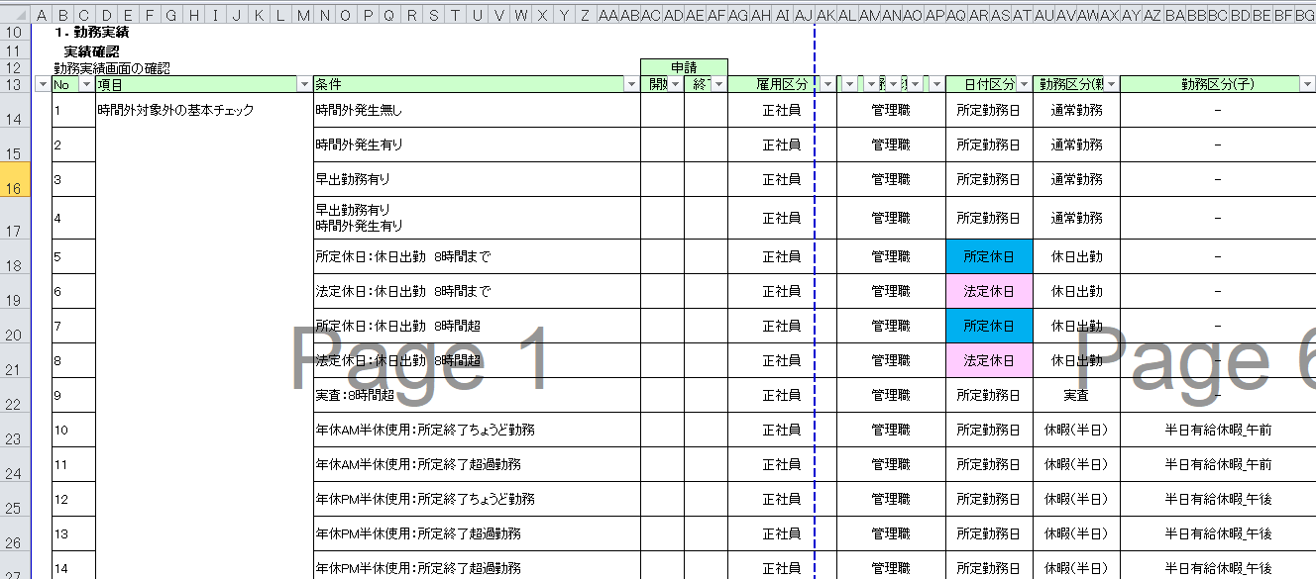

+シート休休（休暇）の場合：ユーザーの休日を実施します。

従業員が1月4日に会社に入社したと仮定すると、与日：2020/4/1（発行日）が入社日：2020/4/1（入社日）に設定されています。 2020休起算日：2020/4/1（給料日）、結果は10日が付けられます（10日間ライセンス）、有効期限：2022/3/31という用語になります。

従業員が2年以上働いており、就業率> = 80％で2020/4/1（発行日）が入社日：2019/4/1（入社日）に設定されている場合。日休起算日：2019/4/1（給料日）、結果は11日が付与される（10日間ライセンス）、有効期限：2022/3/31の用語になります。

従業員が2年以上働いており、入社日：2019/4/1（入社日）のセット2020/4/1（発行日）で就業率が80％未満の場合;日休起算日：2019/4/1（給料日）の結果、日数は11×就業率の全割合有効期限：2022/3/31になります。

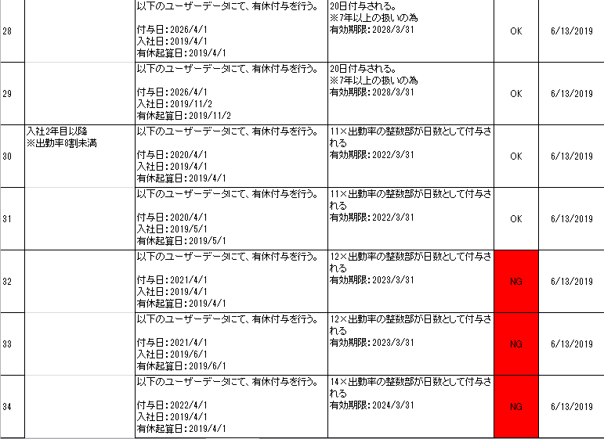

•次のような他のプロジェクトドキュメントも多数あります。

+ pstams_テスト計画書_客観時刻取込機能（VN用）.xlsx

+【HC】システムテス計画書兼結果報告書（20190723）

+各種集計項目の計上イメージ

**B.実習レポート**

**I.実習目的**

末期実習は“学と習で、実践に関する机上”の良く実現を狙って、学生が実際の熟練を研磨できます。同時に、実習の期間を通して、学生も科学を研究方法について啓発できます。

実習を通して、実際の仕事環境に接触するチャンスがあります。または、機関で人間関係のマナーとワークスタイルを学習します。練習は、学習プロセスにおいて重要なステップである。そして、学生には理論と実践の間のギャップを縮まるのに役立ちます。

実習の目的は、学生が経験を積んで、必要な知識とについてもっとより詳しく教示したりします。

実習を通して、学生は知識を得るだけでなく、実習機関の実際仕事環境で学んだ知識と技能を積極的に適用できます。当時に、実習の後で、新しい関係を作れて、多様な団体に仕事方をよく分かって。その中で、人間関係はいつも重視されます。

まだ四年生で、大学で翻訳がたくさん勉強しました。でも、具体的な専門の知識が多くないです。そして、実習のとき、学生の良い点、弱点、趣味、可能がよく分かるチャンスがあります。それから、大学に卒業した後で、自分の可能と適用するという仕事を参加できます。

**II.実習後の習得経験**

### １．できたこと

* 速く翻訳できた。
* 頼まれた仕事がよくできた。
* ITに関する言葉や用語など翻訳できた。
* 日本語の言葉がもっと勉強できた。
* 実際に実習を通して、日本の働き方法とかマナーとかいろいろな経験を積んだ。
* 実習機関の人々と良好な関係を作った。。

### 2．まだできないこと

* 初めて実習だから、あまり経験がなくて、多くの間違ったことがあった。
* ITの書類の専門用語があまりよく分かなかった。

### 3．自己評価

### 3.1．専門評価

*良い点*

* IT用語がまだ勉強しなかったけど、速くて正確に翻訳できたと言って頂いた。
* 学習精神が高くて、多くの専門用語が身に付いた。
* 時間を厳しく守り、実習期間内一度も締め切りに間に合わないことは無かった。
* 先程アルバイトあるプロジェクトに参加されたこともあるので、実習生として会社を入ると働き速度を早速なれるようになった。
* 実際に実習を通して、自分の知識と技能が発揮出来た。
* コンピュータースキルがよく出来た。
* 困難を乗り越える精神がある。
* いつも礼儀正しく、実習機関の規則をちゃんと守った。
* １０指でタイピングがよりできるようになった。

*弱点*

* 聴解がまだできなかった。
* 勉強した言葉や文法などの使い方を間違えたことがあった。
* IT書類の分からないところがまだあるけど、翻訳したとき、困ったこととも多いである。
* ビジネスにおける数多くのマナーが分からないので、失礼したこともあった。
* インターンシップの時間が短ったので、通訳技術と専門語の聴解を練習する機会があまり無かったことであった。

### 3.2．事務実習評価

* オフィスコンピュータの使い能力の腕を上げた。
* 実習を通して、会社の仕事環境に接触するチャンスがあった。そして、会社の同僚関係がよく分かった。コミュニケーション能力の腕を上げた。

### 3.3．認識、意識評価

* 責任で頼まれた仕事をした。
* 勤務時間を厳守した。
* 毎朝、会社員と一緒にオフィスを掃除した。
* 実習機関の人々、グループの友達と良好な関係があった。
* オフィスで適切なスタイルをした。

**４．自分の経験**

* インターンシップで実際に企業の仕事を体験したことで、その仕事にあたって自分が問題にすべき部分や自分の弱みということが見えてくる機会であると思う。その弱みを克服するために、責任を果たして、一生懸命やるしかないということを勉強になった。
* 会社で会社員として働くというのはこれまでもと違うものを求められることであると身に付けたかもしれない。インターンシップでは社員から得られ経験はもちろん、身に付きや学んだことをその後の生活や仕事などの中でどうするべきか重要性が分かった。
* IT分野に関する言葉及びその使適当な方をより勉強になった。
* メールの書き方やメールにおける表現を学ぶことができた。
* コミュニケーションとか他の人に扱う方とかチームワークなど様々なソフトスキールを学んで、練習の機会があった。インターンシップでは、会社員と設する時間が長くて、会社員とのコミュニケーションを通じて、扱う方はもちろん、表現と身だしなみや言葉遣いなど細かく勉強になった。
* 自信をより持っていて、自分の意見を言い出し方が学ぶことができた。
* 時間厳守、規則厳守、タクス管理、上司に挨拶をより学んだ。
* コンピュータースキルを高めるっこともおりできた。（WORK, EXCEL,SKYPE,OUTLOOK,。。。）
* 仕事の圧力に慣れるようになった。毎日のレポートや計画やトレニンーグの時間の管理の方法の勉強ができた。
* 自分の責任感が何よりも大切にし、任せたことを必ず完成することである。
* 通訳における表現がより自然になってきた。
* 日本会社のマナーに接して、教わって、練習することもあった。
* 通訳するとき、場面によって、正しい表現を使うことが分かった。

**III.自己感想**

１．**実習先**

　　　実習の際に、困難な試練がよくありますが、実習機関の皆様がお世話になったおかげで、実習がよくできました。その時間は短いのに、実習の時間を通して、わたしの心に多くの知識を得ることができました。毎日、月曜日から金曜日まで、私のグループは案内者に訳本をいただきました。訳本はいろいろな問題に関して内容があります。そして、訳本数がたくさんあります。初めから留学書類に関して専門的な言葉がまだ少なくて、翻訳について経験がありませんから、ちょっと大変でしたが、案内者をはじめ実習機関の会社員がお世話になったおかげで一月間の後で早く翻訳できました。

　　　会社で仕事環境はいいと思います。そこで、皆様がいつもお互いから学んで、皆様はある人が困った時によく世話をしてくれました。ほとんどの会社の皆様はまだ若いので、相談しやすいです。

また、初めて先生として多くの学生に教えるので、とても心配しました。でも、学生は素直だし、まじめに勉強します。そこで、意気揚揚で嬉しく感じします。

一月間にベトナムブライセン有限責任会社で実習することを終わってから、他の分野の言葉がもっと勉強しました。その上、会社の作業環境と会社員の仲間の関係がよくわかりました。

会社でのインターンシップ中に、将来の仕事で役立つ多くの有用な知識、貴重な経験を学びました。

プロジェクトに必要なドキュメント仕様を伝えることができるように、IT専門の語彙を養い、ITスタイルの翻訳スキルを向上させることです。 ：システムの動作を理解し、必要なコンテンツを開発者（開発者）に送信して問題の性質を理解し、テストプロセス中に発生したエラーについて顧客に直接報告するなど。

さらに、会議に参加し、プロジェクトのチームビルディングを要約して、仲間の従業員との良好な関係を構築します。

私はインターンシップ中にプロジェクトの兄弟姉妹の指導と献身の下で、専門的およびソフトなスキルと知識の両方を培ってきました。専門知識およびその他の高度なスキル。

2．**大学**

実習を無事に終えるために、大学方は大学生がなるべく条件を作りました。そして、実習する時間の都合があるために、大学方は具体的な入門テキスで登録した実習機関と連絡しました。

**C.付録**

***ごみ焼却炉の自動運転率を劇的に改善　AIでごみ認識***

2019/6/24 4:30

ごみ焼却炉の自動運転を人工知能（AI）で推進する――。意外な用途でAIの社会実装を進めるの

が、技術コンサルティングや開発を手がけるRidge-i（リッジアイ、東京・千代田）だ。Ridge-iが荏原環境プラントと共同開発したAIは、焼却炉内にある

画像の拡大Ridge-iが荏原環境プラントと共同開発したAIは、焼却炉内にある&quot;投入に適さない&quot;ごみの1つである「剪定枝」を自動識別できた

ごみ焼却施設におけるAI活用システムは、荏原環境プラントと共同で開発した。AIを活用し、ピットと呼ぶ集積所からごみを焼却炉に投入するクレーンの自動運転を目指した。ごみ焼却施設では、安定した状態でごみを焼却する必要がある。そのために、焼却炉への投入に適したごみの選別という事前作業が必要だった。具体的には、燃焼や機器に悪影響を及ぼすごみの識別、投入に適さない破れていないごみ袋の識別といったものだ。従来のクレーン自動運転では投入するごみの「質」の変動が大きいため安定燃焼ができず、人間の目で24時間監視することが必要だった。そこで2社はごみの種類の識別、破れていないごみ袋の識別といった作業をAIに肩代わりさせる共同研究を始めた。ピット内に設置したカメラで撮影したごみの映像をディープラーニングによるモデルで解析し、ごみの種類や破れていないごみ袋を見分けるAI活用システムを開発した。このシステムの実証実験では、汚泥や剪定枝、ごみ袋などのゴミの種類を識別できるほか、50メートルプールほどの大きさのピット内にある破れていないごみ袋を検知できることが確認できた。人の目に代わる「ごみ識別AI」の完成である。すでに荏原環境プラントではごみ識別AIを活用した自動クレーンシステムの運用を開始している。その効果は大きい。運転員の目による監視を必要としない自動運転時間は、従来のクレーン自

動運転では全体の16%だった。ごみ識別AIを活用した自動クレーンシステムでは89%にまで引き上げることができた。「ビジネスと技術の双方の最高地点を目指す」と語るRidge-iの柳原尚史社長

画像の拡大「ビジネスと技術の双方の最高地点を目指す」と語るRidge-iの柳原尚史社長Ridge-i社長の柳原尚史氏は、「ディープラーニングの適用の仕方などについて、荏原環境プラントと綿密なディスカッションを重ねて、ピクセル単位でごみの質を認識できるようになった。ごみ焼却施設の自動運転の実現は労働人口減少といった社会課題の解決につながる。Ridge-iはコンサルティングだけでなくAIの社会実装を推進していく」と語る。

Cải thiện tốc độ vận hành tự động của các lò đốt chất thải. Nhận biết chất thải bằng AI( trí tuệ nhân tạo). Thúc đẩy tốc độ vận hành tự động của các lò đốt chất thải bằng trí tuệ nhân tạo.Dù các ứng dụng ngoài dự tính của trí tuệ nhân tạo(AI) vẫn đang được phát triển, Ridge-i ( ridge-i, Tokyo, ) vẫn trực tiếp tư vấn và phát triển về kỹ thuật.AI (trí tuệ nhân tạo) được Redge-i hợp tác phát triển với nhà máy môi trường Ebara, được dung trong lò đốt rác.

Phóng to hình ảnh

AI(trí tuệ nhân tạo), được Redge-i hợp tác phát triển với nhà máy môi trường Ebara, có thể tự động phân biệt [ cắt tỉa cành cây], đây là một chất thải “ không phù hợp để đưa vào” trong lò đốt chất thải. Hệ thống sử dụng AI (trí tuệ nhân tạo) trong các cơ sở đốt rác thải đã phát triển cùng với Nhà máy môi trường Ebara. Chúng tôi sử dụng AI nhằm dựa vào sự vận hành tự động của cần cẩu để đưa rác thải từ các hố tập kết vào lò đốt. Trong các cơ sở đốt rác thải, cần phải đốt rác trong điều kiện ổn định. Chính vì vậy mà công việc đầu tiên cần làm trước khi cho rác thải vào lò đốt đó là phân loại rác sao cho phù hợp. Cụ thể là, xác định các loại rác thải sẽ gây ảnh hưởng đến các thiết bị hay gây ảnh hưởng đến quá trình đốt, ví dụ như các túi đựng rác không bị hỏng thì không cho vào lò đốt. Các cần cẩu vận hành tự động từ trước cho đến nay không thể thực hiện quá trình đốt một cách ổn định do sự biến đổi lớn về “Chất” của các rác thải đưa vào lò đốt, dẫn đến việc cần phải có người giám sát các thiết bị 24/24h. Vì vậy, 2 công ty đã bắt đầu cùng nghiên cứu cho phép AL đảm nhận công việc phân loại túi đựng rác

không bị rách, nhận dạng loại rác. Họ tiến hành phát triển hệ thống AL có khả năng phân loại túi đựng rác không bị rách hay loại rác, phân tích bằng mô hình dựa theo Deep learning hình ảnh rác đã được ghi lại bằng camera đã được thiết đặt trong hầm. Trong thực nghiệm kiểm chứng của hệ thống này, người ta đã xác nhận rằng ngoài có thể nhận dạng các loại rác như bùn bẩn, cành cây và túi rác,còn có thể phát hiện các túi rác không bị rách có trong các hố rộng có kích thước khoảng 50m . Đó là &quot;hệ thống AI nhận dạng rác&quot; thay cho mắt người. Nhà máy môi trường Ebara đã bắt đầu vận hành hệ thống cầu trục tự động sử dụng AI nhận dạng chất thải. Thời gian vận hành tự động không cần sự giám sát bằng mắt của người vận hành, đối với cần cẩu vận hành tự động thông thường, chiếm 16% trên tổng thể .Hệ thống cầu trục tự động sử dụng AL nhận dạng rác thải có thể tăng lên đến 89%. Giám đốc Hisashi Yanagihara của công ty Ridge-I phát biểu 「 Chúng tôi hướng đến những mục tiêu cao nhất trong cả hai lĩnh vực kinh doanh và công nghệ」. Ông Naofumi Yanagihara, Chủ tịch của Ridge-i, cho biết: Thông qua nhiều cuộc thảo luận một cách tỉ mỉ với Nhà máy Môi trường Kasahara về cách áp dụng Deep Learning, chúng tôi đã có thể kiểm tra chất lượng rác thải trên đơn vị pixel. Việc vận hành tự động các thiết bị tiêu huỷ rác thải đã dẫn đến việc giải quyết vấn đề xã hội hiện tại như suy giảm dân số lao động. Ridge-i không chỉ tư vấn mà còn thúc đẩy thực thi xã hội về trí tuệ nhân tạo(AI)

<https://drive.google.com/drive/recent>

<https://drive.google.com/drive/my-drive>

<https://drive.google.com/drive/my-drive>

<https://drive.google.com/drive/folders/1Qu5PEKVcCc2bKbGXiFvOlQ9RJ1I44Ls->

<https://drive.google.com/drive/folders/1Qu5PEKVcCc2bKbGXiFvOlQ9RJ1I44Ls->

# **結論**

　　　実習の時間が短いのに、学生の将来を影響するすごく大切時間です。実習の目的は学生に経験を積むために将来の仕事環境に接触チャンスを作りました。

　　　私はベトナムブライセン有限責任会社で実習しました。実習の過程の中で、ベトナムブライセン有限責任会社は私がこの実習の期間を上手に完成するために多くて有利な条件を作成していました。案内者は実習の時間に熱心に教えくれました。どうもありがとうございました。

　　　私にとって、この実習はとても役に立ちました。先輩の案内、熱心に教えたことのおかげで、勉強した知識が固められました。多くの新しい言葉、専門用語、翻訳技術の原則などがもっと分かりました。同時、学校で理論を勉強されただけ実行しない生き方と作業スタイルを学習しました。それは本当に将来の自分仕事に役に立ちます。また、私も分からないことと欠点することをたくさん持つのに気付きました。勉強した文法を忘れて、翻訳技術があまり速くなくて、専門用語が少なかったなどです。でも、私は自分の欠点を克服したり、頼まれた仕事を完遂したりすることのは努力してよく頑張ります。この実習を通じて、私はだんだん成長になりました。それは本当に良い体験と思います。

どうもありがとうございます！